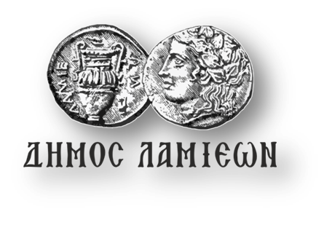  ΠΡΟΣ: ΜΜΕ | ΔΗΜΟΣ ΛΑΜΙΕΩΝ  Γραφείο Τύπου  & Επικοινωνίας  Λαμία, 5/1/2019

Τα παραδοσιακά Μικρασιάτικα κάλαντα των Θεοφανίων «έψαλλαν» σήμερα
στο Δήμαρχο Λαμιέων Νίκο Σταυρογιάννη

Τα παραδοσιακά Μικρασιάτικα κάλαντα της γιορτής των Θεοφανίων «έψαλλαν» το απόγευμα του Σαββάτου 5 Ιανουαρίου στο Δήμαρχο Λαμιέων Νίκο Σταυρογιάννη αντιπροσωπεία του Πολιτιστικού Συλλόγου Νέας Μαγνησίας και η χορωδία του Συλλόγου.

Από το Γραφείο Τύπου

